NAŠE VESNICE

Léto 2017 číslo 31

Z obecní kroniky - Lubě 1937
Dne 7. února 1937 byl zahájen v Černé Hoře v nové školní budově samaritánský kurz za vedení obvodního lékaře MUDr. Josefa Moravce. Z Lubě se zúčastnilo 9 obyvatel. Samaritánskou zkoušku vykonali 30. května 1937 čtyři obyvatelé.
V květnu 1937 vojáci postavili ze smrkových kmenů 30 m vysokou rozhlednu na nejvyšším místě Jedůvky nad triangulačním bodem označeným kamenným, do země vsazeným sloupkem. Rozhledna má sloužit vojenským účelům. Obyvatelé z celého okolí zvláště o nedělích přicházejí a vystupují na rozhlednu, která má 3 patra a z nejvyššího za dobré viditelnosti se otvírá daleký rozhled.
Dne 5. září 1937 se v Lubi konal pohřeb mladého dělníka Antonína Zemana, který byl zasypán v hliníku cihelny v Černé Hoře a podlehl v nemocnici v Brně těžkému zranění.
Dne 14. září 1937 o třetí hodině dvacítidevíti minutách ráno zemřel v Lánech prezident Osvoboditel Tomáš G. Masaryk ve věku 87 let, 6 měsíců a 7 dní. Zpráva o jeho smrti hluboce dojala každého věrného Čechoslováka. V den pohřbu prezidenta Osvoboditele 21. září 1937 se konala ve zdejší škole smuteční slavnost za účasti obecního zastupitelstva, občanstva a žactva, při níž byla vyslechnuta rozhlasová reportáž velkolepého prezidentova pohřbu. K této příležitosti byl opatřen bateriový rozhlasový přístroj značka Marcofon z Brna, který byl prvním rozhlasovým přijímačem s amplionem v Lubi.
Zima byla velmi tuhá. Vysoký sníh ležel až do února. Zvěř trpěla hladem a hynula. Kol 10. března nastalo tání a sníh z polí zmizel. Jaro bylo studené a deštivé. Selo se až v dubnu a brambory se sázely koncem dubna i na začátku května. Vrátivší se vlaštovky trpěly hladem. Od května do poloviny června trvalo horké a suché počasí (18. 5. 1937 + 24 °C, 10. 6. 1937 + 30°C). Sklizeň sen a jetelin začátkem června byla slabší než loni. Žně začaly v polovině července, počasí bylo pěkné, takže do polovice srpna bylo po žních. Výnos obilovin byl podnormální a zvláště velký byl úbytek slámy. Pro deštivé počasí na podzim se selo s přestávkami až do října. Úroda brambor byla dobrá, v těžších půdách brambory černaly. Urodilo se dosti modrého ovoce a vařilo se povidlí. První sněhový poprašek napadl 11. listopadu, ale brzy roztál a konec roku se vyznačoval deštivým a dosti teplým počasím.

PŘEDPOUŤOVÁ ZÁBAVA
LUBĚ
9. 9. 2017
20:00
HRAJE HUDEBNÍ SKUPINA
MALÁ KAPELA

V neděli 10. září 2017 ve 14 hodin bude u kapličky poutní mše svatá.

Omezení provozu mostu mezi Pařízkovými a Filkovými
Od 12. září předpokládáme omezení provozu na mostě. Bude probíhat oprava nosných částí mostu. Silniční doprava nebude uzavřena, ale pouze omezena.

Beseda
V neděli 17. září v 17 hodin proběhne beseda s Ing. Pavlem Bartošem ze Žernovníku.
Nový Zéland – očima backpackera
Nový Zéland je především o překrásné krajině, ať už se jedná o treky v horách, výlety kolem jezer nebo obdivování krás místních vodopádů. Bohužel to není zrovna nejlevnější destinace pro dovolenou. Pojďme si představit Nový Zéland očima backpackera, který zde strávil 14 měsíců během Working holiday víz. Jaké to je žít více než půl roku v autě. Jaké práce je zde možné dělat. Co patří mezi nejkrásnější místa na Zélandu a co určitě nevynechat. A jaké další překvapení je možné zde zažít.

Informační služba SMS

V březnu 2016 byla na webových stránkách obce spuštěna služba - Informační SMS. Zde se můžete zdarma registrovat a přihlásit se k odběru informací o změnách ordinační doby lékařů, přerušení dodávky elektrické energie a vody, kulturních a společenských akcí a informací z Obecního úřadu. Informace, které jsou hlášeny obecním rozhlasem, vám budou chodit formou SMS na mobilní telefon.

Samovýroba dřeva a brigády

I v letošním roce je možné vyrobit si v obecním lese palivové dřevo samovýrobou. Můžete se také přihlásit na placené brigády (sázení, obžínání, natírání apod.). V případě zájmu se obraťte na D. Zhořovu nebo J. Pařízka.

Brigády na obci

Obec hledá brigádníky na sezónní práce na obci. Nabízí odměnu 100,-Kč/hodina. Případní zájemci se mohou přihlásit u některého ze členů Zastupitelstva.

Hasičská výzbroj
Občané mají možnost si odkoupit vyřazenou hasičskou výstroj. Blůza a kalhoty 1500,-Kč, boty 2500,-Kč.

Mobilní sběr nebezpečných odpadů

proběhne ve středu 11. října 2017 od 16.00 do 16.30 u 0becního úřadu patří sem: textilní materiály znečištěné neb. látkami, olej, barvy, lepidla, pesticidy, kyseliny, rozpouštědla apod. Odvezou i elektrospotřebiče.

Kontrola spalinových cest
z důvodu malého zájmu kontrola spalinových cest na jaře neproběhla. Zájemci se mohou nahlásit do 15. září u p. Koupé.

Poděkování
Obec děkuje dobrovolníkům, kteří se podílejí na organizaci kulturních akcí nebo pomocí brigádnických hodin pomáhají zabezpečit správu obce.

Zprávy ze Zastupitelstva:
- Zastupitelstvo obce Lubě pokračuje v tvorbě Územního plánu Obce. Dne 8. 8. 2017 proběhlo společné jednání o návrhu Územního plánu Lubě. Návrh Územního plánu Lubě byl předložen dotčeným orgánům, krajskému úřadu a sousedním obcím. Dotčené orgány mohou uplatnit stanoviska ve lhůtě 30 dnů ode dne společného jednání. Ve stejné lhůtě mohou sousední obce i občané uplatnit připomínky. Po tuto dobu je možné nahlížet do dokumentace návrhu ÚP Lubě v kanceláři č. 307, oddělení územního plánování a regionálního rozvoje, Stavebního Úřadu MěÚ Blansko, Nám. Republiky 1, především v úřední dny (pondělí a středa 8.00 - 17.00 hodin), dále na Obecním úřadě Lubě též v úředních hodinách, na webových stránkách Obce Lubě http://lube.webnode.cz/uredni-deska/, a na webových stránkách Města Blansko na adrese https://www.blansko.cz/meu/odbor-stavebni-urad/uzemni-plan/581992. Obec Lubě informovala občany veřejnou vyhláškou zveřejněnou dne 20. 7. 2017. Na úhradu nákladů spojených s pořízením Územního plánu obce Lubě obec získala dotaci z rozpočtu Jihomoravského kraje na v rámci dotačního programu „Dotace na zpracování územních plánů 2017“. Obci je poskytnuta dotace ve výši 60 000,-Kč.
- Zastupitelstvo Jihomoravského kraje dne 27. 4. 2017 schválilo naší obci poskytnutí dotace ve výši 96 000 Kč z podprogramu rozvoje venkova JMK 2017 na rekonstrukci klubovny. V rámci rekonstrukce proběhlo nainstalování solární ventilace SolarVenti v hodnotě 54 207,- Kč. Firma OKNOMARKET s.r.o. provedla demontáž starých a montáž nových oken včetně vstupních dveří v celkové hodnotě 81 988,- Kč. V rámci rekonstrukce bude nainstalované i zabezpečovací zařízení.
- Byl podepsán dodatek s firmou SUEZ, s. r. o. na navýšení svozu Pet lahví a svoz smíšeného skla.
- Obec obdržela dotaci ve výši 47 tis. Kč z prostředků Jmk – Dotační program – Podpora památek místního významu v Jihomoravském kraji v roce 2017 – Oprava kaple Narození Panny Marie (osazení nových svodů, drenážní úprava, oprava fasády atd.) Akce proběhne v průběhu září a října.
- Ve Žlebě byla vybudována na místě staré lávky lávka nová.
- V průběhu září proběhne úprava komunikace na parc. č. 25/1, kde bude vytvořen pojezdový chodník.
- Vzhledem k poškození mostu u domu č. p. 2 proběhne oprava v hodnotě cca 240 tis. s DPH, podle návrhu společnosti SANACOR, s.r.o. Dopravně technická opatření (návrh plánu pro dostupnost zách. služby, hasičů apod. pro část obce za mostem), pro obec zajistí firma DOZBOS.
- Na dětském hřišti pod hrazdami byla v souladu s technickou zprávou autorizované osoby dobudována dopadová plocha s plastových dílců.
- Ke správci toku byl zaslán dotaz, zda budou v letošním roce pokračovat práce na údržbě aleje okolo potoka Lubě (prořez). Lesy ČR přislíbily, že prořez bude pokračovat v roce 2018.
Správce toku byl upozorněn na bortící se opevnění koryta potoka v důsledku necitlivých odbahňovacích prací u domu č. p. 17. Dne 30. 5. 2017 proběhlo místní šetření o sedajícím břehu potoka u RD čp. 17 na pravém břehu nad přehrážkou za účasti vedoucího správy toků Dyje Ing. Hopjana, Ing. Doležela a majitele RD čp. 17. Lesy ČR se k problematice vyjádřily takto: Taras nad splavem není v evidenci majetku, budou hledány materiály, které by měly tuto stavbu objasnit.
Dále byla podepsána smlouva na koupi pozemků od Lesů ČR, které tvoří veřejnou cestu do Žleba, a to od hřiště po 1. brod.
- Požární nádrž - v příštím roce je nutné provést rozsáhlejší rekonstrukci, voda se velmi rychle z nádrže ztrácí. Hledají se návrhy, jak tomu zamezit. Byl zakoupen vysavač pro odstranění řas a nečistot na dně a bocích bazénu.
- Byli prodány pozemky parc. č. 143/3 o výměře 17 m², 557/2a o výměře 150m², parc. č. 559/2 o výměře 13m² z majetku obce Lubě a zakoupen pozemek č. 557/1c o výměře 14m².
- Dne 16. 5. proběhlo místní šetření se zástupcem firmy Umělky – Ing. David Kozák ohledně údržby umělého povrchu hřiště. Bylo zjištěno, že hřiště je velmi znečištěné a zhutněné, a proto již nemá vlastnosti, které by syntetický povrch měl mít. Hrací plocha ztratila drenážní vlastnosti a stávala se pro hru kluzká a nebezpečná. Bez profesionálního zásahu (regenerace) dochází k opotřebení hřiště, a to z důvodu, že se nečistoty v povrchu s pískem slučují a vytvářejí ztvrdlou hmotu, která povrch zhutňuje a při používání obrušuje vlasce, které následně vypadávají. Z tohoto důvodu obec přistoupila na regeneraci hřiště. Jedná se o plochu 648m², regenerace proběhla za cenu 60 441,- Kč bez DPH. Byl zakoupen nový kartáč na údržbu povrchu.
- Na Obecní úřad byl zakoupen nový PC.
- Volby 2017 – proběhnou v terminu 20. - 21. 10. 2017, stanovený počet členů volební komise je 5. V komisi je ještě jedno volné místo, zájemce se může přihlásit u starostky.
- Obecní les – v letošním roce byly těženy především kmeny napadené kůrovcem a byla dokončena těžba přestárlých jedlí ve Zlodějce. Celkem k dnešnímu dni bylo vytěženo a prodáno 91,9 m³. Na jaře byly provedeny výsadby smrku na Jedůvce cca 600 stromků a ve Zlodějce je vybudována oplocenka s výsadbou dubů – 1100 ks. Na tuto výsadbu obec požádala o finanční příspěvek. Hospodaření v lese je velmi ztíženo nadměrným výskytem kůrovce. V celé České republice je nadbytek kůrovcové hmoty, který výrazně stlačuje cenu dřeva. Velmi suchá léta také neprospívají mladým nezajištěným porostům.
Lubské děti v celonárodních soutěžích
Požární sport – Štěpán Kašparec
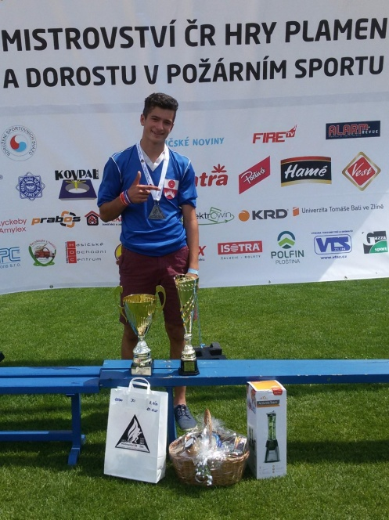
Ve dnech 4. - 5. července se na Stadionu mládeže ve Zlíně uskutečnilo Mistrovství České republiky dorostu v požárním sportu. Závodila družstva dorostenců a dorostenek a jednotlivci ve věkových kategoriích mladší (13-14 let), střední (15-16 let) a starší (17-18 let). Jihomoravský kraj v kategorii jednotlivců (15-16 let) reprezentoval již podruhé vítěz krajského kola Štěpán Kašparec. Stejně jako loni, vybojoval Štěpán stříbrnou medaili, a stal se tak podruhé vicemistrem České republiky.
Štěpán se zúčastnil i 3. ročníku mezinárodní soutěže dorostenců - Visegrádský pohár. V závodě výstupu na věž získal 12. místo a v běhu na 100 m s překážkami vybojoval v silné konkurenci 5. místo.
Dorostenci v rámci republiky ještě soutěží v seriálu závodů v běhu na 100 m Český pohár 2017. V průběžném bodování dva závody před koncem poháru drží Štěpán druhé místo.
Ke všem úspěchům Štěpánovi gratulujeme a přejeme splnění všech sportovních snů.

Mladí včelaři – Tomáš Pařízek
V letošním roce dosáhl významných úspěchů člen Včelařského kroužku mládeže Lubě – Žernovník při ZO ČSV Lysice Tomáš Pařízek. Na oblastním kole znalostní soutěže "Zlalá včala" konaném 13. května ve Sloupě v Moravském Krasu se umístil mezi mladými včelaři Jihomoravského kraje na třetím místě. Tento výsledek ho kvalifikoval do národního kola soutěže, které se konalo od 9. do 11. června v Nasavrkách. Zde byly prověřovány znalosti mladých včelařů nejen včelařské praxe, ale také i z botaniky a dalších oborů souvisejících se včelařstvím. V konkurenci 36 soutěžících ze všech krajů ČR se Tomáš umístil na vynikajícím 7. místě. Tento výsledek je také oceněním práce dlouholetého vedoucího VKM pana Miroslava Hniličky ze Žernovníku a organizace zřizovatele ZO ČSV Lysice.
Tomášovi gratulujeme a celému kroužku mladých včelařů přejeme v další práci mnoho úspěchů.
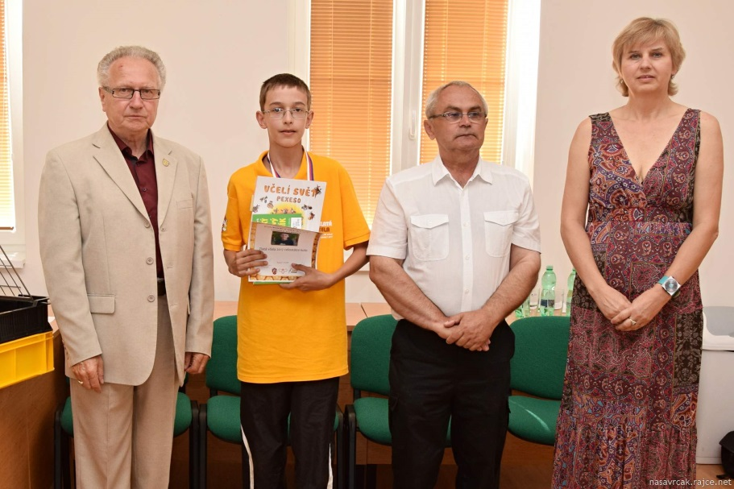

Tomáš přebírá cenu od senátora Jana Veleby, ředitele Včelařského učiliště Josefa Lojdy a předsedkyně ČSV Jarmily Machové

Důležité informace pro občany
Úřední hodiny na Obecním úřadě byly stanoveny takto:
první pondělí v měsíci 18.30 – 19.30
ostatní týdny v měsíci každou středu 19.00 – 20.00
Zasedání Zastupitelstva obce Lubě se zpravidla konají první pondělí v měsíci od 19.30 na Obecním úřadě. Termín zasedání Zastupitelstva je vždy oznámen na úřední desce, včetně programu.
webové stránky obce – elektronická úřední deska:
www.lube.webnode.cz, e-mail obce: ou.lube@seznam.cz
Vydává Obecní úřad Lubě. Výtisk je neprodejný.
Redakční rada: Mgr. Jana Formánková, Bc. Dagmar Zhořová, Libuše Koupá, Lucie Kašparcová, DiS., Ing. Jan Pařízek, Petr Filka, Zdeněk Baláč

